Żyrafki i Tygryski 08.06.2020
Rutka Wanda

1.,,Poranne podskoki”. Ćwiczenia przy muzyce .
https://youtu.be/OmAZquWgp9A
2. Wybieramy się do Zakopanego.
Witam serdecznie , zapraszam Was do podróży ,, magicznym autobusem”. Dzisiaj wybieramy się na wycieczkę do Zakopanego.
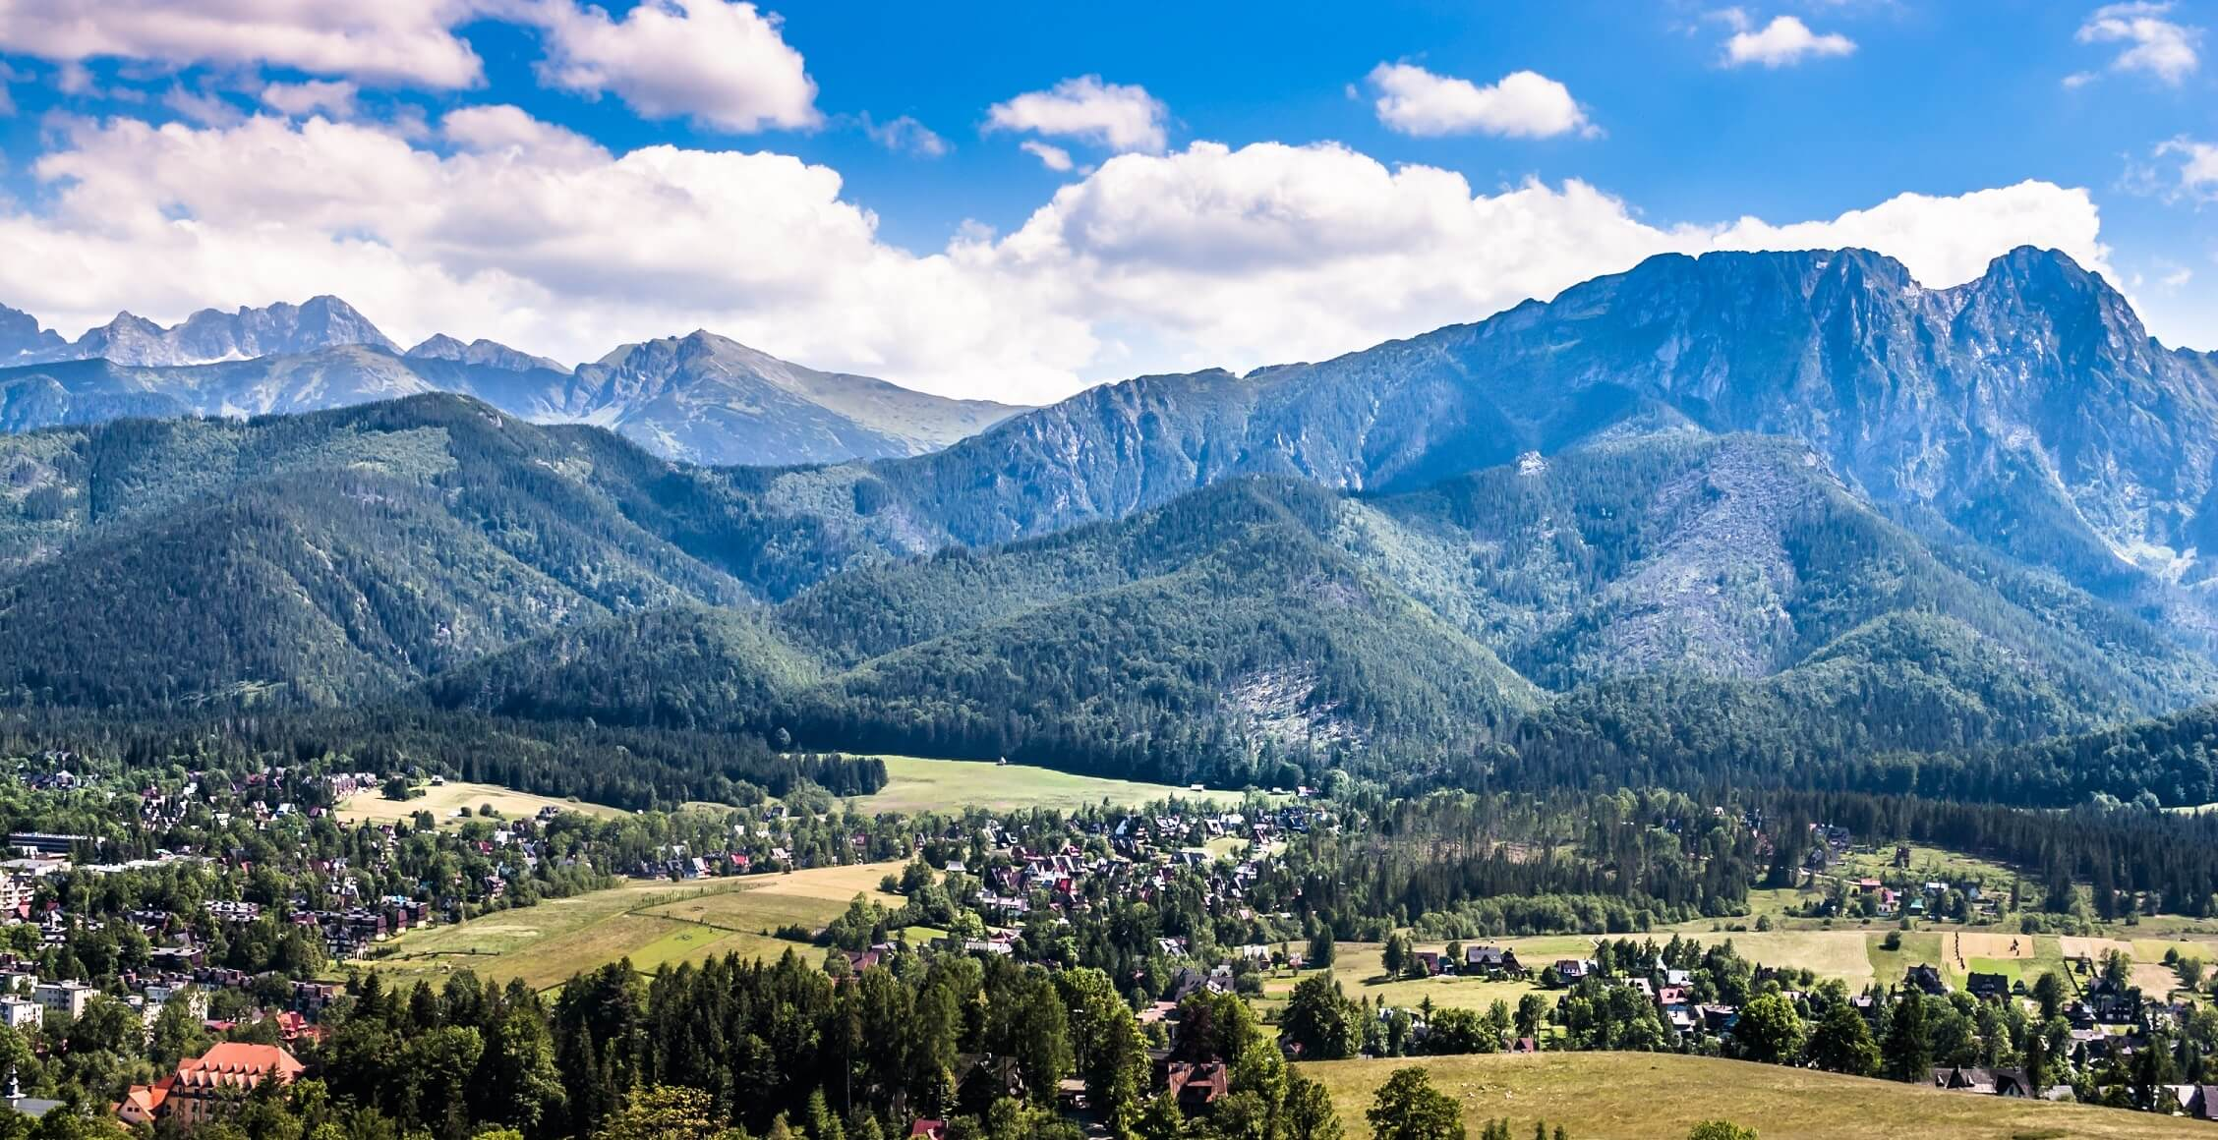
To Zakopane. Polskie miasto u podnóża Tatr .
Przyjrzyj się zdjęciu i Opisz co na nim widzisz .
Co tutaj jest charakterystycznego?
Rodzicu dodaj coś od Siebie .
3. Wysłuchanie wiersza J. Porazińskiej .

Góry nasze góry
Góry nasze góry!
hale nasze hale!
kto was zna tak dobrze
Jako my górale?
Góry nasze góry!
wy wysokie szczyty!
kto was przewędrował?
góral rodowity!

O czym i o kim jest ten wiersz ?

Może odpowiedzi znajdziesz na tym obrazku .

4. Poznaj góralski przysmak -ser OSCYPEK .
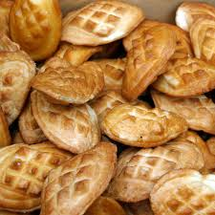

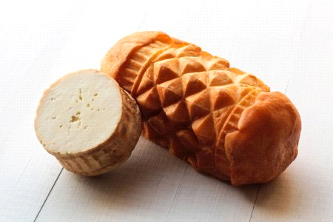

Zdjęcia przestawiają typowe oscypki , które powstają z mleka owczego.
A teraz posłuchaj , jak powstaje oscypek .
Po wydojeniu owiec baca przepuszcza mleko przez białe płótno , by oczyścić je z zanieczyszczeń, np. (źdźbeł trawy). Następnie dodaje się do mleka klag , czyli podpuszczkę, która ścina mleko i tworzy grudki – masę serową , którą należy odcisnąć . Tak odciśniętą i uformowaną masę serową się soli i wędzi nad ogniem.
Obejrzyj film o oscypkach .
https://youtu.be/WtypuMzx_xQ
5. Pobaw się razem z Rodzicami przy góralskiej muzyce
https://youtu.be/Le6Ja_d95Q0

6. Opisz jak wygląda strój góralski.

7. Kolorowanki . Pokoloruj górala i góralkę .

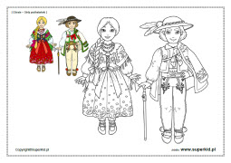
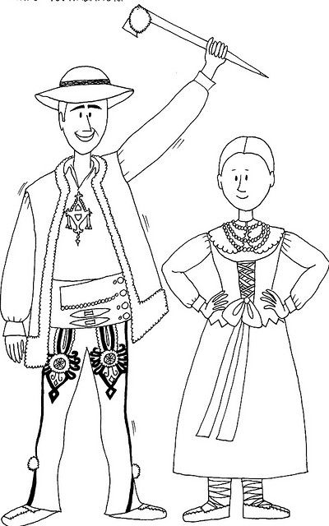

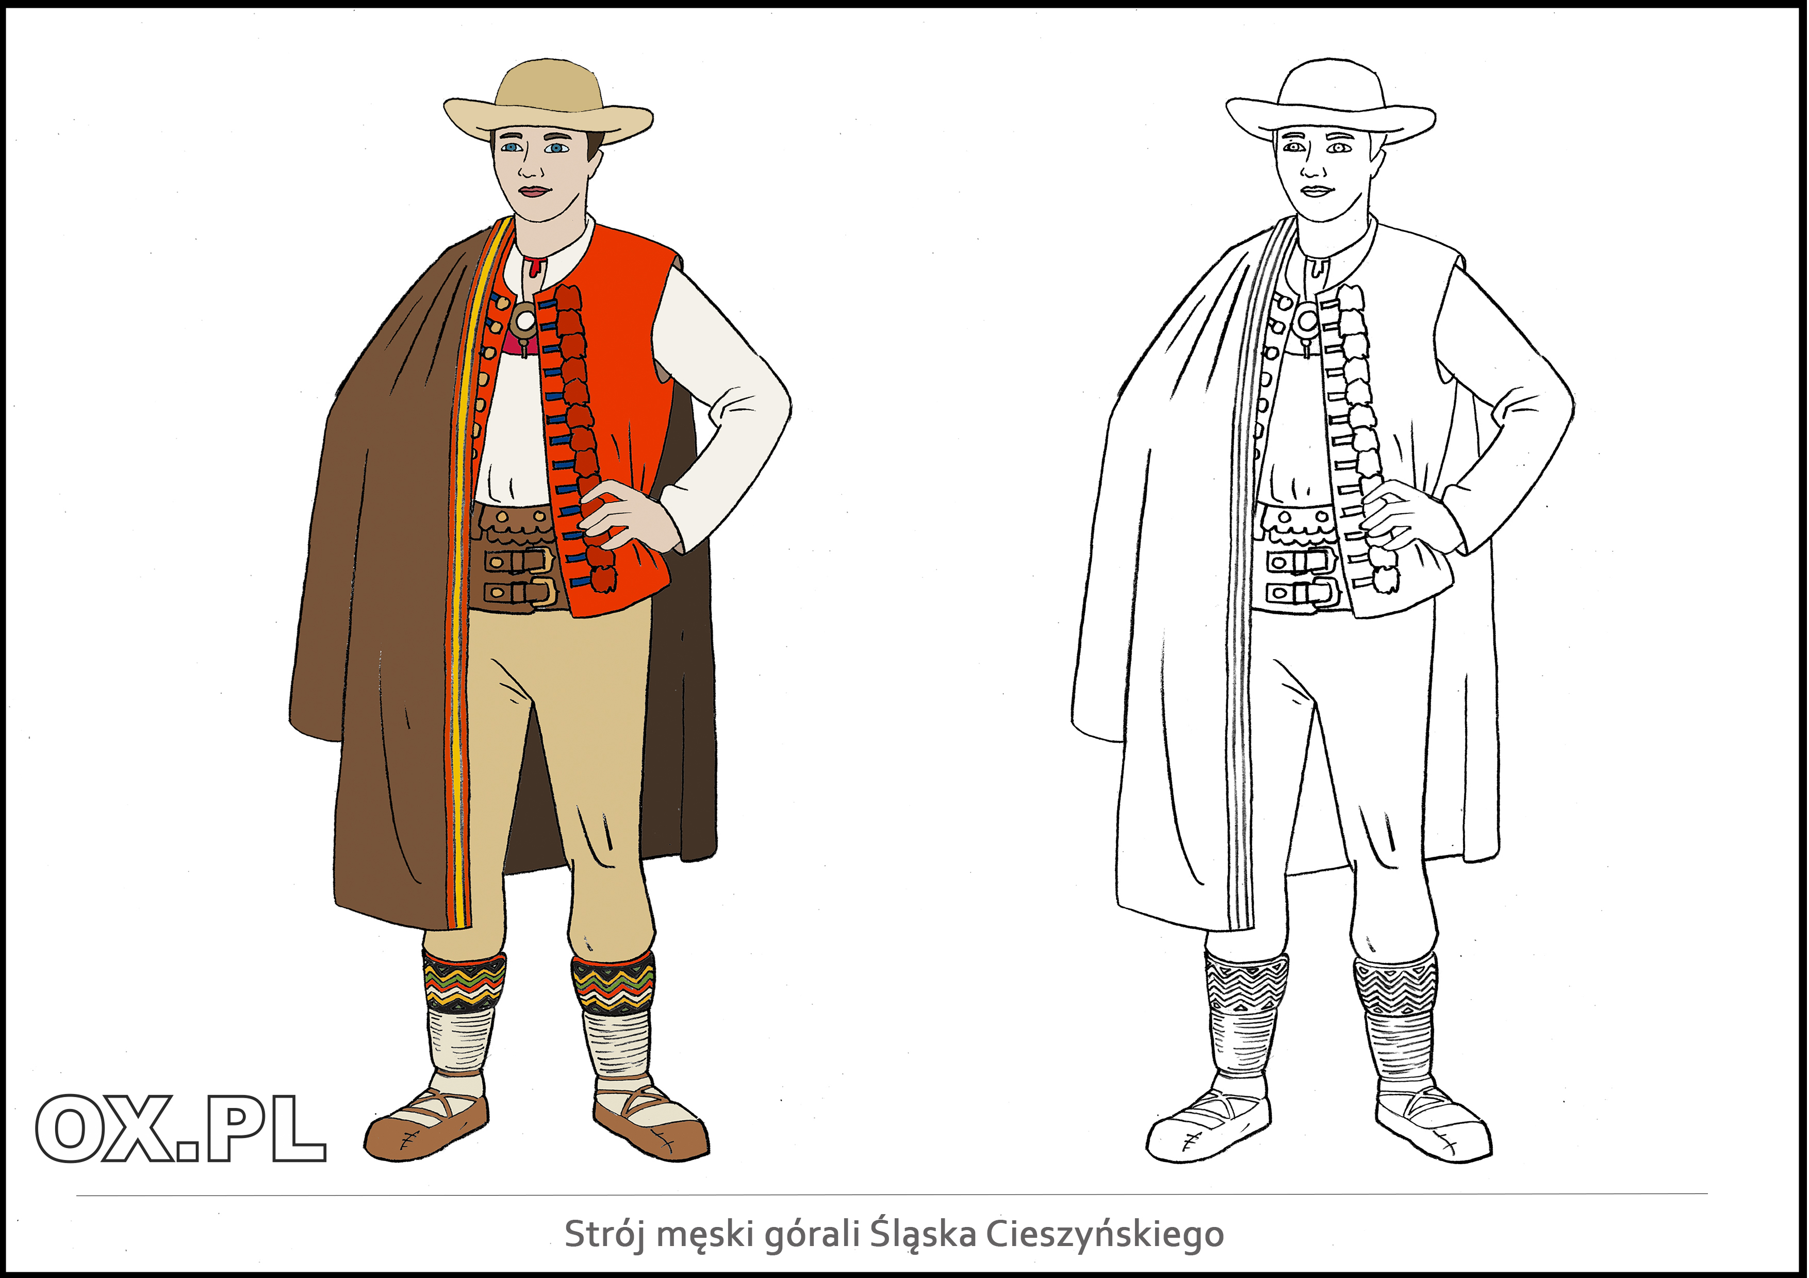

Dziękuję .

